|  |  |
| --- | --- |
| УТВЕРЖДЕН | |
| А.В.00001-01 33 01-1-ЛУ | |
|  | |
|  |  | | МНОГОПОЛЬЗОВАТЕЛЬСКАЯ СИСТЕМА ЗАПИСИ ДОЛГОВ | |
|  |  | | Долговая яма | |
|  |  | | Руководство администратора | |
|  |  | | А.В.00001-01 33 01-1 | |
|  |  | | (вид носителя данных) | |
|  |  | | Листов 13 | |
| **Подп. И дата** |  | |  | |
| **Инв. №дубл.** |  | |  | |
| **Взам. Инв. №** |  | |  | |
| **Подп. И дата** |  | |  | |
| **Инв. №подл.** |  | |  | |

2 0 2 3

|  |  |  |  |  |  |
| --- | --- | --- | --- | --- | --- |
|  |  | СОГЛАСОВАНО | | УТВЕРЖДАЮ | |
|  |  | Заказчик | | Начальник управления | |
|  |  | Личная  подпись | Расшифровка  подписи | Личная  подпись | Расшифровка  Подписи |
|  |  | 15.04.23 | | 15.04.23 | |
|  |  | МНОГОПОЛЬЗОВАТЕЛЬСКАЯ СИСТЕМА ЗАПИСИ ДОЛГОВ | | | |
|  |  | Долговая яма | | | |
| ***Подп. И дата*** |  | Руководство администратора | | | |
| ЛИСТ УТВЕРЖДЕНИЯ | | | |
| А.В.00001-01 33 01-1-ЛУ | | | |
| ***Инв. № дубл.*** |  | (вид носителя данных) | | | |
| Листов 13 | | | |
| ***Взам. Инв.№*** |  | СОГЛАСОВАНО | | Представители  Предприятия-разработчика | |
| Руководитель | | Руководитель разработки | |
| ***Подп. И дата*** |  | Личная  подпись | Расшифровка  подписи | Личная  подпись | Расшифровка  подписи |
| 15.04.23 | | 15.04.23 | |
|  | |  | |
| ***Инв.№подл.*** |  |  |  |  |  |
|  | |  | |
|  |  |  |  |  | |
|  |  |  |  |  |  |
|  |  |  |  |  | |
|  |  |  |  |  | |
|  |  |  |  |  |  |
|  |  |  |  |  | |
|  |  |  |  |  | |
|  |  |  |  |  |  |

2 0 2 3

СОДЕРЖАНИЕ

1 ОБЩИЕ ПОЛОЖЕНИЯ 4

1.1 Полное наименование программы 4

1.2 Краткое наименование программы 4

1.3 Назначение и область применения 4

1.4 Требования к функционалу 4

2 ЛОГИКА РАБОТЫ СИСТЕМЫ 5

3 ФУНКЦИИ АДМИНИСТРАТОРА 6

4 ПОРЯДОК ВЫПОЛНЕНИЯ ФУНКЦИЙ 7

5 ДЕЙСВТИЯ ПО ОБСЛУЖИВАНИЮ СИСТЕМЫ 12

6 ОШИБКИ И НЕПОЛАДКИ В РАБОТЕ СИСТЕМЫ И СПОСОБЫ УСТРАНЕНИЯ 13

# 1 ОБЩИЕ ПОЛОЖЕНИЯ

## Полное наименование программы

Многопользовательская система записи долгов.

## Краткое наименование программы

«Долговая яма» (далее – программа).

## Назначение и область применения

Программа используется пользователем для ведения истории своих выданных и взятых долгов, для синхронизации долговых обязательств между участниками операции.

## Требования к функционалу

Программа должна предоставляет пользователю следующие функции:

1. регистрация пользователя;
2. авторизация пользователя;
3. создание долга;
4. погашение долга;
5. удаление долга;
6. редактирование долга;
7. добавление друга;
8. удаление друга;
9. просмотр уведомлений.

# 2 ЛОГИКА РАБОТЫ СИСТЕМЫ

Приложение открывается на телефоне. После входа в аккаунт, авторизованный пользователь может добавлять, редактировать и удалять долги. После выполненного действия, связанного с другим пользователем, второму пользователю приходит уведомление об изменениях. Если он соглашается с ними – изменения вступают в силу у обоих пользователей, а сами изменения сохраняются на сервере. При отказе изменения у каждого пользователя не сохраняются.

# 3 ФУНКЦИИ АДМИНИСТРАТОРА

Администратор выполняет задачи, затрагивающие аккаунт пользователя по предварительной заявке клиента. В перечень задач администратора входят следующие пункты:

1. Удаление аккаунта
2. просмотр истории действий пользователя
3. смена номера телефона аккаунта пользователя

# ПОРЯДОК ВЫПОЛНЕНИЯ ФУНКЦИЙ

Во время работы администратору предстоит пользоваться следующими функциями:

1. просмотр истории действий пользователя.

После прохождения авторизации администратор попадает на домашний экран администратора (Рисунок 1 – домашний экран администратора). Для продолжения работы необходимо ввести ID пользователя и нажать кнопку «Подтвердить». Далее будет показан экран выбора действия (Рисунок 2 – экран выбора действия). На этом экране необходимо нажать кнопку «История действий». После нажатия будет показан экран историй действий пользователя (Рисунок 3 – экран истории действий пользователя). При необходимости можно просмотреть данные долга (Рисунок 4 – экран просмотра долга администратором);

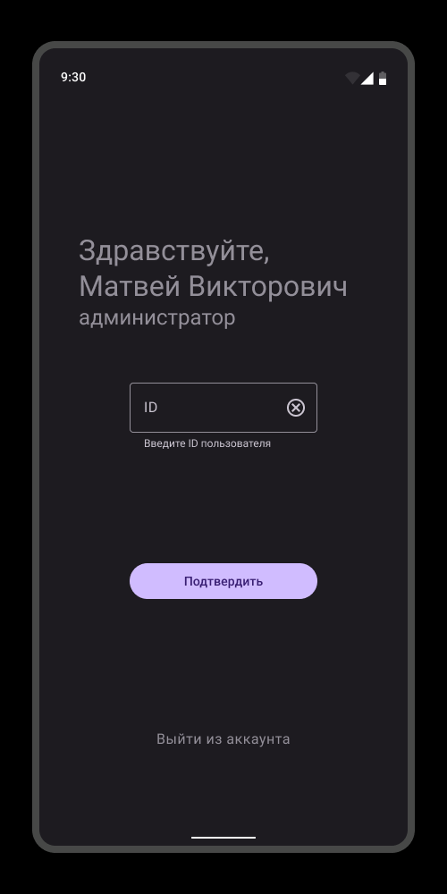

Рисунок 1 – домашний экран администратора

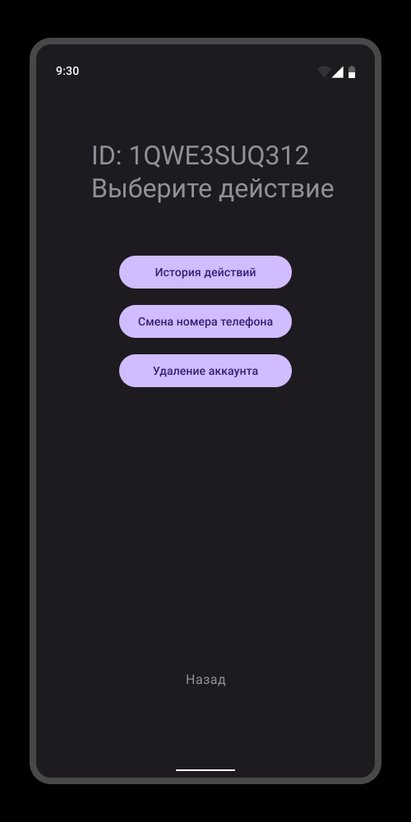

Рисунок 2 – экран выбора действия

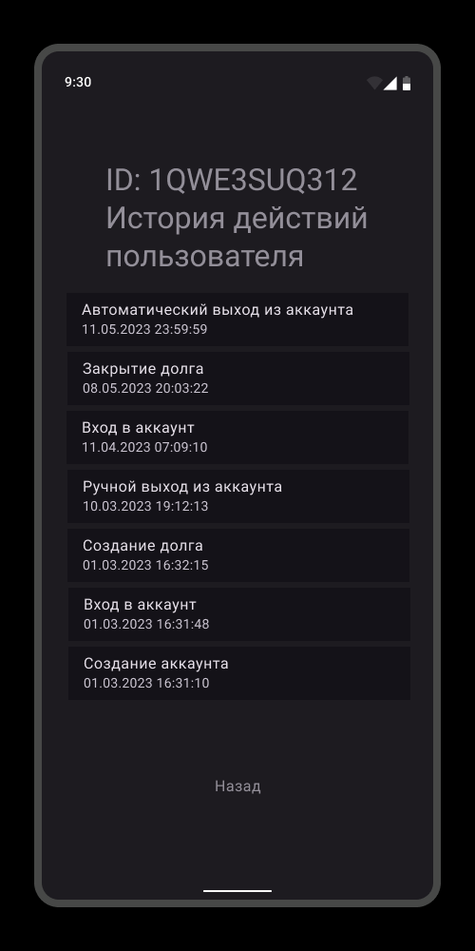

Рисунок 3 – экран истории действий пользователя

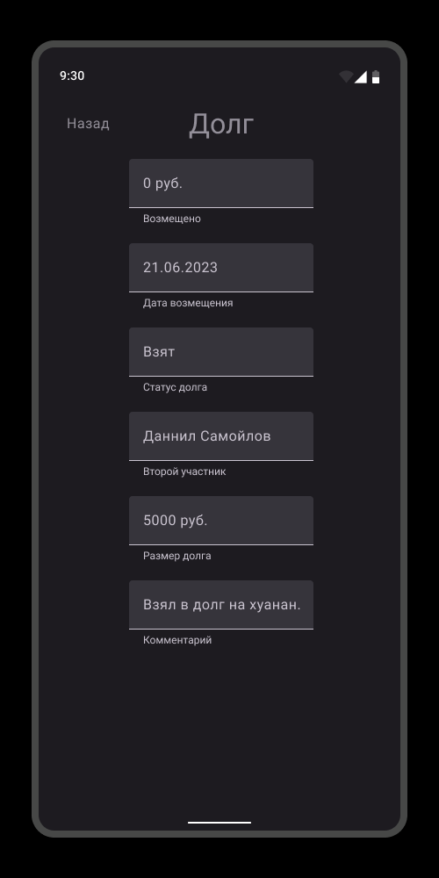

Рисунок 4 – экран просмотра долга администратором

1. смена номера телефона.

После прохождения авторизации администратор попадает на домашний экран администратора (Рисунок 1 – домашний экран администратора). Для продолжения работы необходимо ввести ID пользователя и нажать кнопку «Подтвердить». Далее будет показан экран выбора действия (Рисунок 2 – экран выбора действия). На этом экране необходимо нажать кнопку «Смена номера телефона». После будет показан экран смены номера телефона (Рисунок 5 – экран смены номера телефона). На нем необходимо ввести номер телефона в соответствующее поле и нажать кнопку «подтвердить». Далее будет показано сообщение (Рисунок 6 – экран подтверждения смены номера телефона). Чтобы совершить смену номера, необходимо нажать кнопку «Подтвердить»;

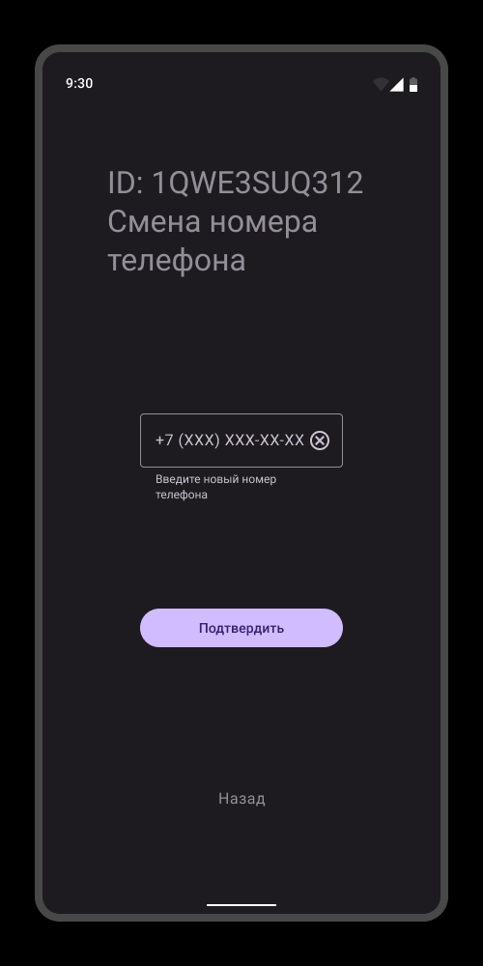

Рисунок 5 – экран смены номера телефона

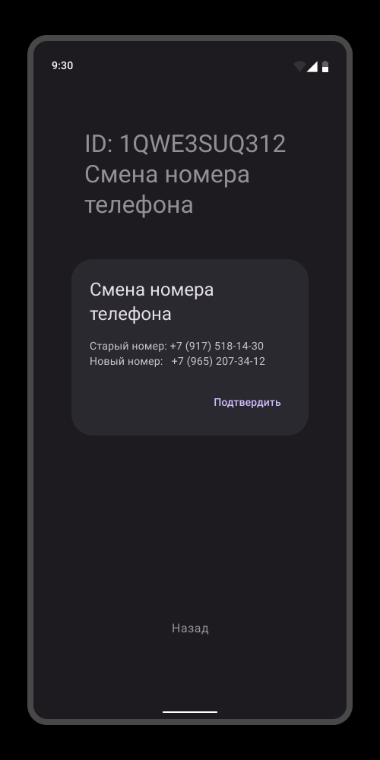

Рисунок 6 – экран подтверждения смены номера телефона

1. удаление аккаунта.

После прохождения авторизации администратор попадает на домашний экран администратора (Рисунок 1 – домашний экран администратора). Для продолжения работы необходимо ввести ID пользователя и нажать кнопку «Подтвердить». Далее будет показан экран выбора действия (Рисунок 2 – экран выбора действия). На этом экране необходимо нажать кнопку «Удаление аккаунта». После будет показан экран, где необходимо подтвердить удаление аккаунта (Рисунок 7 – экран подтверждения удаления аккаунта). Для удаления необходимо нажать кнопку «Подтвердить».

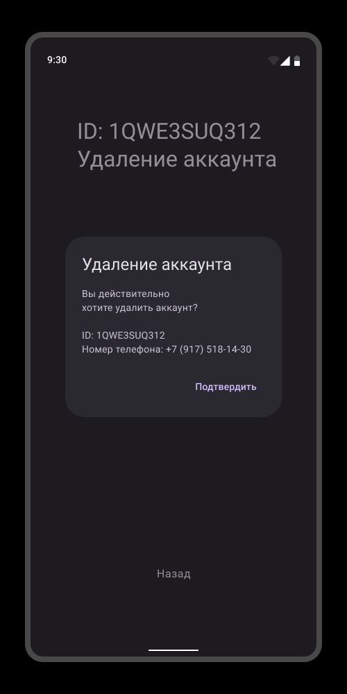

Рисунок 7 – экран подтверждения удаления аккаунта

# ДЕЙСВТИЯ ПО ОБСЛУЖИВАНИЮ СИСТЕМЫ

## 5.1 Установка и обновление приложения

Установка и обновление приложения происходит через Play market или App store. Обновления системы происходит в автоматическом порядке.

## 5.2 Решение пользовательских проблем

Администратор выполняет действия с аккаунтами пользователей строго по заявке клиента с подтверждением принадлежности учетной записи. Администратору доступна следующая информация пользователя: номер телефона, уникальный идентификатора аккаунта, информация о долгах пользователя.

Для решения некоторых проблем администратор имеет возможность изучить историю действий пользователя.

При отсутствии возможности решить проблему пользователя, заявка пересылается системному администратору.

# 6 ОШИБКИ И НЕПОЛАДКИ В РАБОТЕ СИСТЕМЫ И СПОСОБЫ УСТРАНЕНИЯ

При работе с заявками пользователей могут встречаться следующие неполадки в работе системы:

1. отсутствие соединения с сервером.

Решение: проверить соединение с интернетом, перезагрузить приложение, перезагрузить мобильное устройство, обратиться к системному администратору;

1. изменения не сохраняются.

Решение: проверить соединение с интернетом, перезагрузить приложение, перезагрузить мобильное устройство, обратиться к системному администратору;

1. другие.

Решение: обратиться к системному администратору.